在使用vue-cli构建vue项目需要与后台数据交互时，我们需要使用vue推荐使用axios + 反代理

使用的版本：

在vue-cli中使用反代理来使用接口的地址：
反代理在config文件夹中index.js文件中的dev:{ proxyTable:{} }
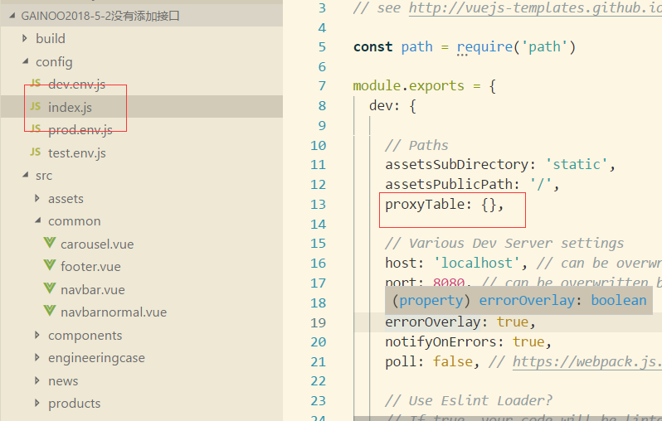

此时使用的接口：
http://47.98.197.155:8090/elevator-0.0.1-SNAPSHOT/swagger-ui.html#!/%E4%BA%A7%E5%93%81%E7%89%B9%E7%82%B9%EF%BC%8C%E4%B8%AA%E6%80%A7%E5%8C%96%E4%BF%A1%E6%81%AF/showFeatureUsingGET

接口详情：

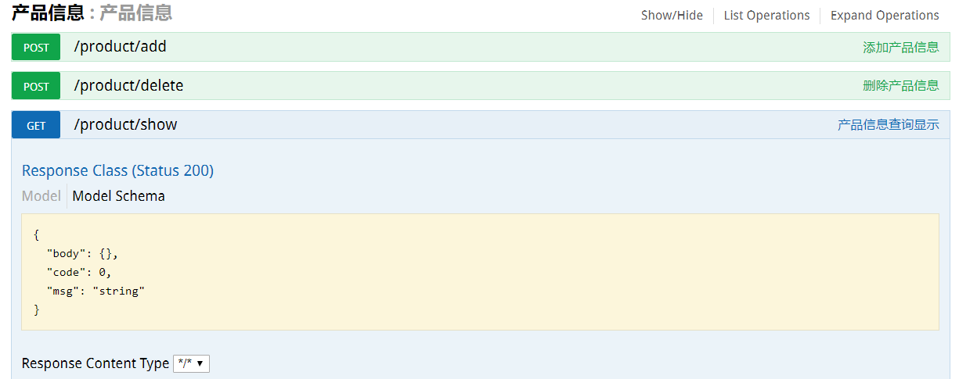
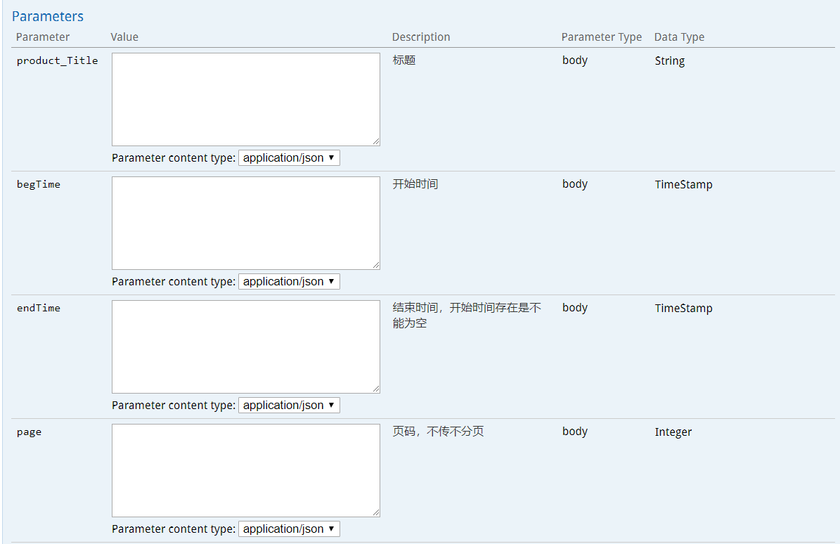
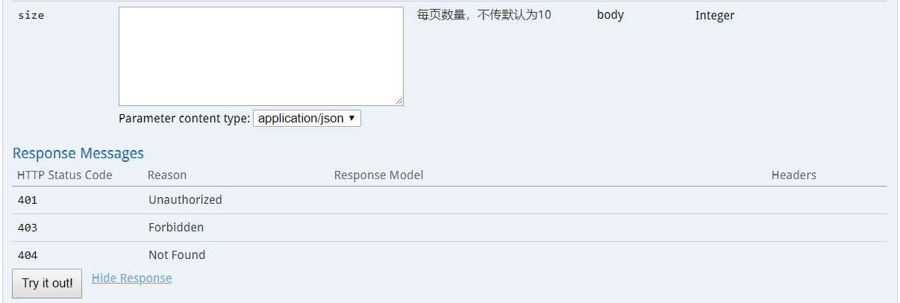
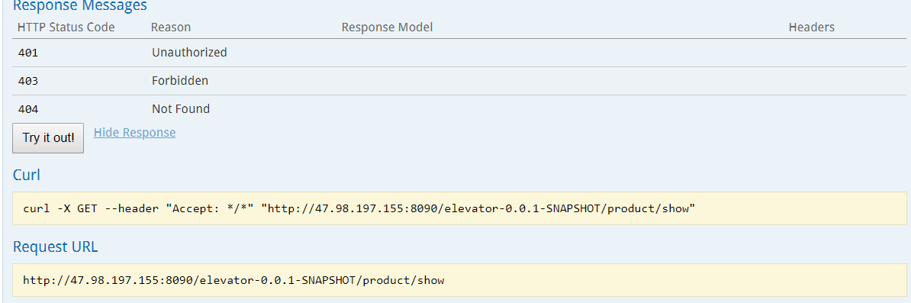
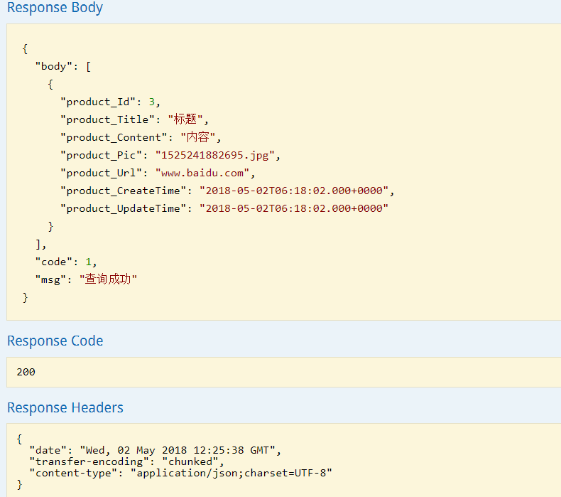

使用axios:
安装： npm install --save axios
全局安装使用在 src/main.js 中
import axios from 'axios'
// axios
Vue.prototype.$ajax = axios

在components/products.vue中使用
methods: {
submitForm() {
var _this = this;
this.$ajax
.get("/elevator-0.0.1-SNAPSHOT/feature/show")
.then(function(response) {
var imgs = response.data.body;
for (var i = 0; i < imgs.length; i++) {
if (imgs[i].pf_Type == 1) {
_this.characteristicArr.push({
pf_Id: imgs[i].pf_Id,
pf_Title: imgs[i].pf_Title,
pf_Pic: "http://files.zujitech.com/" + imgs[i].pf_Pic,
pf_Content: imgs[i].pf_Content,
pf_Type: imgs[i].pf_Type
});
} else {
_this.individualizationArr.push({
pf_Id: imgs[i].pf_Id,
pf_Title: imgs[i].pf_Title,
pf_Pic: "http://files.zujitech.com/" + imgs[i].pf_Pic,
pf_Content: imgs[i].pf_Content,
pf_Type: imgs[i].pf_Type
});
}
}
})
.catch(function(response) {
console.log(response);
});
}
},
mounted: function() {
// 获取数据
this.submitForm();
}

而且在配置反代理之后需要重启项目，否则不能成效。

